Załącznik nr 6. Dokumentacja fotograficzna:
- zdjęcie ogródka stacji klimatologicznej Białowieża
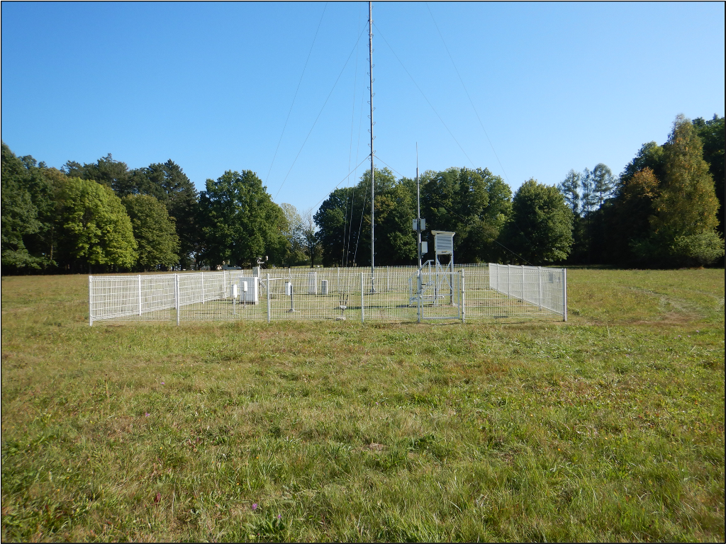

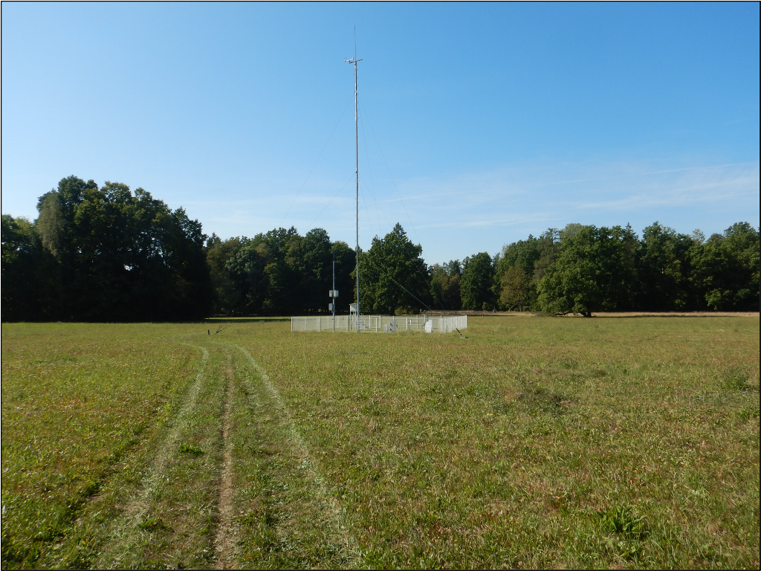
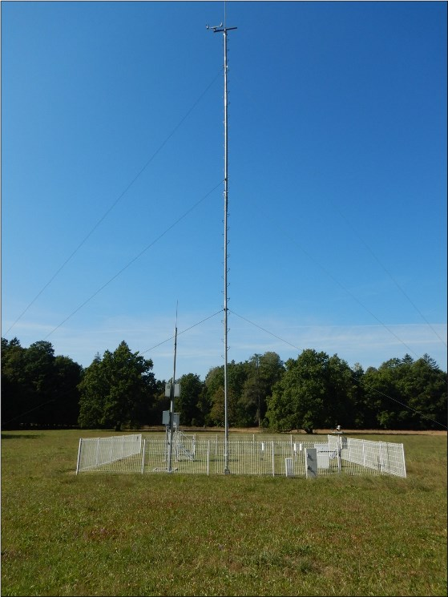

- zdjęcie poglądowe masztu łamanego o wysokości 15 m


